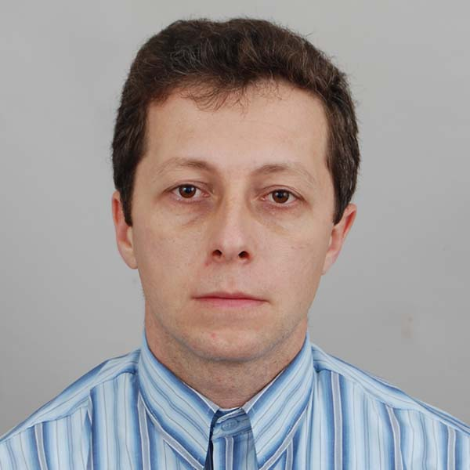 | Доц. д-р Георги Железов  Ръководител на секция „Физическа география”  Тел.: +359 2 979 3304  Е-mail: gzhelezov@abv.bg; gzhelezov@gmail.com  Области на професионален интерес (ключови думи):  Ландшафтна екология, влажни зони, биогеография, екосистемни услуги, устойчиво развитие и устойчиво природоползване, планини в Югоизточна Европа, картография, ГИС.  Образование:  2005 г. СУ “Св. Климент Охридски” – доктор (Картография, включително тематично катографиране).  1999 г. СУ “Св. Климент Охридски” – магистър (Ладшафтознание с опазване на околната среда); Втора специалност: Радиожурналистика.  Професионален опит:  2010 г. - Национален Институт по Геофизика, Геодезия и География, БАН – доцент, Ръководител на секция «Физическа география»  2009-2010 г. Географски институт, БАН – старши научен сътрудник  2005-2009 г. Географски институт, БАН – научен сътрудник  Участие в научни проекти (последните 5 години):  Географски Атлас на Република България, ръководител доц. Илия Копралев, 2006-2009.  Природното и културно наследство на България - основа за формиране на местни, регионални и национални туристически продукти, доц. Петър Петров, 2005-2010.  Създаване на пространствена (ГИС) база данни на обектите на природното и културно наследство в Дунавската равнина, ръководител гл. ас. Юлия Крумова, 2010-2011.  Сравнителна характеристика на езерата Църкница и Сребърна от гледна точка на екосистемните услуги, съвместно с Университет Любляна, Словения, ръководител доц. Петър Петров, 2009-2010.  Експериментално въвеждане на съвременни технологии (ГИС и Интернет) в обучението по география и икономика в средните училища, проф. Георги Балтаков, 2003-2007.  Identifying the Research Basis for Sustainable Development of the Mountain Regions in Southeastern Europe. Foundation of Scientific Network for Research of the Mountain Regions in Southeastern Europe. Preparation of a Convention on the Protection and Sustainable Development of the Mountain Regions in Southeastern Europe, ръководител доц. Георги Железов, 2008-2010.  Транслитерация на географските наименования в света, ръководител проф. Борис Колев, 2006-2009.  Изменения в околната среда и защита на природата по българския и румънския бряг на р. Дунав, ръководител доц. Марияна Николова, 2006-2008.  Геоекологично състояние и динамика на измененията в предложените за възстановяване влажни зони по долното течение на р. Дунав, ръководител доц. Цветан Коцев, 2009-2011.  Изследване на лечебните и плодови растения в Национален парк Централен Балкан (на основата на ГИС), ръководител гл. ас. Чавдар Гусев, 2006-2007.  Изграждане на висококвалифицирани млади изследователи по информационни технологии за обработка и управление на знания, ръководител доц. Мустакеров, 2010.  Териториална схема за рационално използване и опазване на природните ресурси в община Луковит, Община Луковит, ръководител доц. Петър Петров, 2006-2007.  Устойчиво природоползване и развитие на нетрадиционни форми на туризъм в община Невестино, ръководител доц. Петър Петров, 2007.  Хидроекологична характеристика на Черноморските влажни зони, съвместно със СУ “Св. Климент Охридски”, ръководител доц. Нели Христова, 2008-2010.  Development of Certification System for Sustainable Tourism, ръководител доц. Зоя Матеева, 2005-2008.  Избрани публикации (последните 5 години):  Zhelezov, G. /editor/ 2011. Sustainable Development in Mountain Regions. Southeastern Europe. Springer. 197.  Железов, Г. 2007. Природна география на Добруджа и Лудогорието. Изд. “Ковачев”.  Zhelezov, G. 2011.Models and strategies for sustainable management of mountain territories in Central and Southeastern Europe. In Sustainable Development of the Mountain Regions: Southeastern Europe Springer, 273-281.  Zhelezov, G., M. Stoyneva. 2007. Hydrographic characteristics and hydrological zonation of Bulgaria. In Inventory of Bulgarian wetlands and their biodiversity, Edited by Michev, T. & M. Stoyneva. Elsi-M, Sofia, 143-145.  Zhelezov, G. 2007. Spatial modeling and analysis of the wetland system. In Inventory of Bulgarian wetlands and their biodiversity, Edited by Michev, T. & M. Stoyneva. Elsi-M, 131-137.  Железов, Г. 2010. Възможности за развитие на алтернативен туризъм системите от влажни зони в крайдунавската зона между Русе и Силистра. Проблеми на географията. Кн. 1-2, С., 51-58.  Zhelezov, G., 2008. Charakteristic of the eutrophication processes in Sreburna wetland system. Problems of geography, Book 3-4, Sofia, 167-174.  Железов, Г., 2008. Съвременно хидроекологично състояние на Смолянската система от влажни зони. Проблеми на географията. кн. 1-2, С., 114-122.  Железов, Г. 2008. Зоогеографска регионализация на територията на България. Проблеми на географията кн. 3-4, С., 189-197.  Железов, Г. 2007. Характеристика и пространствено моделиране на ландшафтното разнообразие в Лудогорско-Добруджанския район. Проблеми на георафията, кн. 1-2, С., 47-58.  Железов, Г. 2007. Анализ на фитопродуктивността на ландшафтите в Лудогорско-Добруджанския район. Проблеми на географията, кн. 1-2, С., 59-69.  Железов, Г. 2007. Характеристика и пространствено моделиране на ландшафтното разнообразие в Лудогорско-Добруджанския район. Проблеми на георафията, кн. 1-2, С., 47-58.  Христова, Н., Г. Железов. 2007. Хидроложка картина на Лудогорско-Добруджанския район. Год. на СУ, Кн. 2 - география, т. 98, С., 75-93  Христова Н., Г. Железов, Антропогенни трансформации в Поморийското езеро. Год. на СУ /под печат/.  Zhelezov, G., A. Gaberscik, M. Vurbanov, M. Germ, Characteristic and dynamic of the waters in the lakes Sreburna and Cercnise, Problems of geography /in print/.  Zhelezov, G., Geoecological aspects of wetlands, Биология, екология и биотехнология / под печат/  Zhelezov, G., 2011, Modeling of the plant transformations in Biosphere reserve “Srebarna” and related ecosystem service. Proceeding of Joint ICA Symposium. Oreleans, 274-285.  Zhelezov, G., N. Hristova. 2010. Ecological Status of wetland “Atanasovsko Lake”. Proceeding of International Conference BALWOIS 2010, Ohrid, Republic of Macedonia, 210-216.  Zhelezov, G. 2010. Evaluation of the ecosystem service in the forest formations of Biosphere Reserve “Srebarna”, Northeastern Bulgaria. Proceeding of International Landscape Ecology International Conference, Bragança, Portugal, 107-112.  Zhelezov, G. 2010. Characteristic of the present ecological status and spatial modeling of Srebarna wetland system, Northeastern Bulgaria. Proceeding of International Conference „Landscape Ecology for the Management of the Wetlands”, Ravenna, Italy, 120-126.  Железов, Г. 2010. Класификация на влажните зони в България. Международна научна конференция „География и регионално развитие”. София, 428-436.  Петров, П., Г. Железов, Ст. Генев. 2010. Крайдунавско рекреационно-туристическа зона – проблеми и перспективи. Международна научна конференция „География и регионално развитие”. София, 299-305.  Железов, Г., 2009. Състояние и динамична еволюция на системите от влажни зони по дунавското крайбрежие между Русе и Силистра. В Сб. доклади от научно-практическа конфeренция „НАТУРА 2000 в трансграничния регион България – Румъния – проблеми и перспективи”, Враца, 31-47  Zhelezov, G., 2009. Analysis of the Dynamic in Eutrophication Processes in Shabla Wetland System. Proceeding of International Symposium on “Modern technologies, education and professional practice in geodesy and related fields. Sofia, 81-88.  Zhelezov, G. 2008. Spatial parameters in the dynamic of the euthrophication processes in Durankulak wetland system. Proceeding of International Symposium on “Modern technologies, education and professional practice in geodesy and related fields. Sofia, 194-205.  Petrov, P., E. Gachev, G. Zhelezov. 2007. Landscapes based landuse planning in semi-mountain areas in the contexts of new economical conditions following the example of Lukovit municipality. Book of papers in conference “Global problems”, Sofia University, Sofia, 391-397.  Zhelezov, G. 2007. Modeling of the anthropogenic transformations in Brushlenska lowland, Northeastern Bulgaria. Proceeding of International Symposium on “Modern technologies, education and professional practice in geodesy and related fields. Sofia, 266-270.  Железов, Г. Възможности, пространствен обхват и перспективи на глобални системи за позициониране като част от процеса на глобализация. В Сб. доклади от четвъртата научна конференцията «Глобализация, евроинтеграция и устойчиво развитие» / под печат/.  Железов, Г. Природен потенциал на Поповския край, Сб. от VI научна конференция «Попово-минало и бъдеще». Попово, /под печат/ .  Nikolova, N., G. Zhelezov, A. Gikov, St. Nedkov. Background contamination of trace elements in soils of Strandzha’s reserves Tisovitsa and Sredoka /in print/.

